*METODOLOGÍA DE DESARROLLO DE*

*SISTEMAS II*

*GUÍA DE APRENDIZAJE 1.1*

*DISEÑO OO*

Nombre: Tomás Pascual

Profesor: Leonardo Darío Prosperi

Fecha de entrega: 29/8/22

*1) ¿Cuáles son las diferencias principales entre el enfoque estructurado y el orientado a objetos?*

La diferencia en el enfoque estructurado y el enfoque orientado a objetos reside en que el orientado a objetos es más representativo de la realidad que el enfoque estructurado. Esto permite que con el enfoque orientado a objetos podamos modelar y desarrollar aplicaciones de mayor complejidad y que se adapten mejor a las necesidades.

Otra diferencia esencial es que el enfoque estructurado se basa principalmente en la secuencia de acciones que se deben llevar a cabo para atacar y abarcar el ámbito del problema, mientras que en el enfoque orientado a objetos se piensa la solución al problema desde el punto de vista de que la realidad está compuesta de objetos y relaciones, además de los mensajes que entienden y se envían para determinadas acciones.

La principal diferencia entre el EE y el EOO es la reutilización.

*2) ¿Qué es una abstracción y para qué se utiliza?*

La abstracción es una propiedad del enfoque orientado a objetos que permite modelar la realidad, centrándose en las características esenciales y/o relevantes de los sistemas que se quieren modelar a través de esta técnica.

*3) ¿Cuál es el objetivo del encapsulamiento?*

El objetivo del encapsulamiento es ocultar los detalles de implementación de los objetos, definiendo una interfaz de comunicación con los demás objetos que conforman el sistema, dando lugar al concepto de caja negra, es decir, se conoce que hace cada objeto, pero no como.

*4) ¿Qué es un objeto? ¿Qué es una clase? ¿Qué diferencias existen entre ellos?*

Los objetos son instancias de clases los cuales tienen una estructura y comportamiento descrito en las mismas. Un objeto es una entidad discreta con estado, identidad y comportamiento invocable. Son piezas individuales con los cuales construimos un sistema ejecutable.

Las clases representan conceptos dentro de un sistema. Pueden ser cosas físicas, conceptos relacionados con el negocio, procesos lógicos, etc. Una clase es la descriptora de un conjunto de objetos que comparten una estructura, comportamiento y relaciones.

*5) Un objeto se caracteriza por el estado, el comportamiento y la identidad. Explique cada una de esas propiedades.*

Las propiedades elementales que caracterizan a los objetos son:

El estado: representa los valores actuales de sus atributos y propiedades en un momento determinado y los valores que toman dichos atributos y propiedades del objeto durante un periodo de tiempo dentro del ciclo vida del objeto.

Comportamiento: se refiere a cómo actúa y reacciona un objeto al momento de cambiar de estado, y enviar/recibir mensajes. Es la actividad visible exteriormente.

La identidad: simplemente es la propiedad de un objeto la cual lo distingue de todos los demás objetos. Lo hace único y distinguible durante todo su ciclo de vida.

*6) ¿Qué son y para qué sirven las tarjetas CRC?*

Las tarjetas CRC (colaboración-Responsabilidad-Clase), son documentos en los cuales se describe todas las clases que serán utilizadas en la etapa de diseño, y donde se refinarán los detalles descritos.

Se podrán encontrar detalles como:

Nombre y Descripción de una clase

Responsabilidad de una Clase

Funcionamiento interno

Servicios Externos

Los colaboradores, que serán los elementos necesarios para que se puedan prestar las responsabilidades.

Las tarjetas CRC sirven para identificar clases. Clases, Responsabilidad y Colaboración.

*7) Las entidades deben tener un atributo identificador para diferenciar una ocurrencia de instancia de otra. ¿Pasa lo mismo con los objetos?*

No, no pasa lo mismo, ya que los objetos tienen una identidad por defecto que los hacen únicos.

*8) El modelo entidad interrelación modela entidades, ¿qué diferencia existe entre una entidad y una clase?*

La especialización (se utiliza el mecanismo de la herencia) En el modelo entidad relación, no hay un mecanismo que permita tener entidades generales y otras específicas. En cambio, trabajando con objetos se puede crear una jerarquía de clases en las que la clase de tipo hijo hereda atributos y comportamientos de la clase tipo padre.

*9) ¿Qué son los atributos de un objeto? ¿Es el mismo concepto de atributo de las entidades en el modelo de datos?*

Si, es el mismo concepto. Los atributos de un objeto son las características que lo describen, así también lo son los atributos de las entidades.

*10) ¿Qué es una operación y que diferencias existen con método y el mensaje?*

Una operación es lo mismo que un método. Un método define el comportamiento de la clase. Puede ser propio (incluido en un objeto en particular) o heredado (de una clase padre).

Un mensaje en un objeto es la acción de invocar a un método.

*11) ¿Cuál es el beneficio de la generalización?*

La Generalización es una relación entre un objeto general y otro más específico que es plenamente consistente con el primer elemento y que le añade información.

*12) Explique el concepto de herencia*

La herencia es una relación entre una clase general y otra más específica. Es una propiedad de la teoría de objetos donde podemos crear nuevos objetos basándonos en otros ya creados, definiendo en los nuevos algún funcionamiento particular, especificando sus funciones y generando una jerarquía de objetos.

Hay dos tipos de herencias, las llamadas múltiples y las simples. Son Múltiples cuando heredan desde varios objetos, y simples cuando hereda de un solo objeto.

La herencia se representa con un triángulo.

*13) ¿Qué significa herencia de atributos, métodos y asociaciones?*

Significa que la clase hija tiene los mismos atributos, métodos y asociaciones que la clase padre no tiene como privados.

*14) ¿Qué es una operación polimórfica? ¿Para qué se utiliza?*

El polimorfismo es otra de las propiedades elementales de las teorías basadas en objetos. Básicamente se basa en la idea de que un nombre puede denotar instancias de muchas clases diferentes. En tanto y cuanto estén relacionadas por alguna superclase común.

*15) ¿Qué diferencia existe entre asociación, agregación y composición?*

Todas son formas de relacionar objetos.

La Asociación denota dependencia y no establece la forma exacta en que una clase se relaciona con otra. Connota una relación bidireccional.

La Agregación por otro lado, denota jerarquía del todo o parte con la capacidad de ir desde el todo hasta sus partes. Es un tipo especializado de la asociación. No tiene dependencia con el todo parte.

La Composición es una relación todo parte. Tiene dependencia con el todo parte, aunque existen situaciones en la que no.

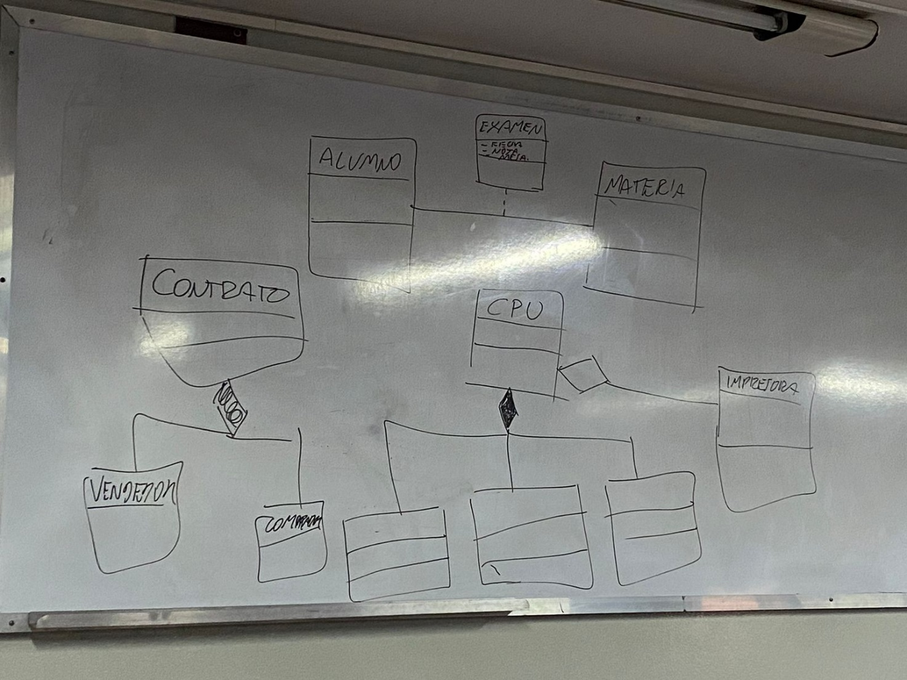

Composición

Composición

Asociación

Agregación

EJERCICIOS

1) A partir de los siguientes textos, determine si se trata de una agregación o generalización,

a. “... un coche está compuesto por 4 ruedas, un chasis, un motor, este último tiene 4 cilindros, una caja de cambios y un radiador...”

b. “...un coche es un tipo de vehículo, tal como un tractor, un tren o una moto...”

2) La secretaría de una universidad necesita un sistema informático para la gestión de matrículas y personal del centro. Esta gestión será tanto académica como administrativa.

Los elementos a tener en cuenta son: materias que se cursan, alumnos que asisten a la universidad, profesores que dictan materias, departamentos, grupos de alumnos con sus horarios, empleados administrativo, etc.

Cuando un alumno se matricula, se le asigna un grupo para las materias solicitadas. Hay que tener en cuenta que un alumno puede pertenecer a más de un grupo para las distintas materias. Interesa saber qué materia cursa un alumno en cada grupo en particular. Cuando el curso va a comenzar, los departamentos comunican a la secretaría cuales serán los profesores que van a impartir las distintas materias en los diferentes grupos. Un profesor puede impartir más de una materia y una materia puede ser impartida por más de un profesor. Un profesor sólo puede pertenecer a un departamento y puede haber profesores que no impartan ninguna materia. Los profesores pueden ser titulares, adjuntos o ayudantes. Los alumnos realizarán exámenes de las materias en las que se han matriculado, siendo de interés guardar sus notas en todas las llamadas en las que éste se ha presentado. La universidad esta formada por distintas facultades y cada facultad tiene distintos departamentos. La secretaría del centro también asigna empleados a los distintos departamentos. Un empleado puede estar asignado a más de un departamento. Los empleados, según su categoría, tendrán a su cargo otros empleados del centro. Además, hay empleados que pueden no estar asignados a ningún departamento.

IDENTIFICAR EN EL SIGUIENTE SISTEMA

1) Clases de objetos del dominio de la aplicación

a. Identifique de cada una de ellas: símbolo (con sus atributos), intensión y extensión

b. Realice una tarjeta CRC por cada clase identificada

Por ejemplo:

|  |  |  |  |
| --- | --- | --- | --- |
| **Símbolo** | **Atributos** | **Intensión** | **Extensión** |
| Alumno | nombre, apellido, fecha_nacimiento, … | Persona que estudia en la universidad | (jorge, rodriguez, 19/06/76); (raul, fernandez, 13/07/83); … |

2) Relaciones de generalización entre clases de objetos

Por ejemplo:

